3 класс.
Практическая работа
Художественное конструирование и дизайн
Тема урока «Открытки»

Практическая работа по ИЗО – оценочный материал, позволяющий воспроизведение определенного умения обучающегося через действие в знакомой учащимся ситуации или по образцу (алгоритму). Такой вид практической работы допускает в случае затруднения обращение к учителю за консультацией.
1.Спецификация контрольно-измерительного материала по изобразительному искусству для 3 класса.
1.1.Цель проведения:
- основной целью работы является проверка и оценка способности учащихся начальной школы применять полученные в процессе изучения изобразительного искусства знания для решения разнообразных задач учебного и практического характера средствами изобразительного искусства.
- оценка художественно-эстетического развития учащихся, их эмоционально-ценностного отношения к миру и способности к художественно-творческой деятельности;
- овладение учащимися навыками конструирования.
1.2.Проверяемый алгоритм действия:
- задание, направленное на получение конкретного образовательного продукта и проверяющее уровень сформированности отдельных действий художественно-творческой деятельности (выполнение открытки);
-описание организации работы по самоанализу с целью выявления индивидуальных затруднений учащегося и примерных способов их преодоления.
Документы, определяющие содержание практической работы.
- Федеральный закон от 29.12.2012 г. № 273-ФЗ «Об образовании в Российской Федерации»
- Федеральный государственный образовательный стандарт начального общего образования (Приказ Министерства образования и науки Российской Федерации от 06.10.2009 № 373).
- Приказ Министерства образования и науки Российской Федерации от 31.03.2014 г. № 253 «Об утверждении Федерального перечня учебников, рекомендуемых к использованию при реализации имеющих государственную аккредитацию образовательных программ начального общего, основного общего, среднего общего образования».
- Приказ Министерства образования и науки Российской Федерации от 26.01.2016 г. № 38 «О внесении изменений в федеральный перечень учебников, рекомендуемых к использованию при реализации имеющих государственную аккредитацию образовательных программ начального общего, основного общего, среднего общего образования, утвержденный приказом Министерства образования и науки Российской Федерации от 31.03.2014 г. № 253» исключены из федерального перечня учебники ООО «Издательство «Ассоциация XXI век» (система учебников «Гармония»).
- Оценка достижения планируемых результатов в начальной школе. Система заданий. [Текст] / под ред. Г. С. Ковалевой, О. Б. Логиновой. – М. : Просвещение, 2009. – 215 с.
- Примерная основная образовательная программа образовательного учреждения. Начальная школа [Текст]. – М. : Просвещение, 2010. – 204 с.
- Примерные программы по учебным предметам. Начальная школа [Текст]. – М. : Просвещение, 2010. – 400 с.
- Закон Челябинской области от 29.08.2013 № 515-ЗО (ред. от 28.08.2014 г.) «Об образовании в Челябинской области (подписан Губернатором Челябинской области 30.08.2013 г.) / Постановление Законодательного Собрания Челябинской области от 29.08.2013 г. № 1543.
- Постановление Главного государственного санитарного врача РФ от 29.12.2010 №189 (ред. от 25.12.2013) «Об утверждении СанПиН 2.4.2.2821-10 «Санитарно-эпидемиологические требования к условиям и организации обучения в общеобразовательных организациях»

Учебно-методические комплексы
Авторы учебника | Класс | Издательство | Учебные пособия
Кашекова И.Э., Кашеков А.Л. | 3 | «Академкнига/Учебник» | - 1.Кашекова И. Э., Кашеков А. Л.  Изобразительное искусство. Учебник. 3 класс.  2.Кашекова И. Э., Кашеков А. Л.  Интерактивное пособие по изобразительному искусству. 3 класс
Кузин В.С., Кубышкина Э.И. | 3 | «ДРОФА» | 1.Кузин В. С., Кубышкина Э. И. Изобразительное искусство. Учебник с мультимедийным приложени- ем. 2.Богатырёва В. Я. Изобразительное искусство. Рабочая тетрадь.  3.Богатырёва В. Я. Изобразительное искусство. Ме тодическое пособие.
Горяева НА., Неменская Л. А., Питерских А.С. и др. / Под ред.Неменского Б.М. | 3 | «Просвещение» | 1.Учебник для общеобразоват. учреждений. / Л.А. Неменская (под ред. Б.М. Неменского). - М.: Просвещение, 2012  2.Рабочая тетрадь к учебнику «Изобразительное искусство» под редакцией Б. М. Неменского для 3 класса начальной школы. – М.: Просвещение, 2015  3. Уроки изобразительного искусства. Поурочные разработки. 1-4 классы. Б.М. Неменский, Л.А.Неменская, Е.И.Коротеева. –М.: Просвещение, 2013  Давыдова М.А. Поурочныеразрабортки по изобразительному искусству. 3 класс. – М.: ВАКО, 2015
Савенкова Л.Г., Ермолинская Е.А. | 3 | Издательский центр ВЕНТАНА-ГРАФ | .Савенкова Л.Г., Ермолинская Е.А.  Изобразительное искусство. 3класс.  Учебник  2. Савенкова Л.Г., Ермолинская Е.А.  Изобразительное искусство. 3 класс. Рабочая тетрадь  3. Савенкова Л.Г., Ермолинская Е.А., Богданова Н.В.  Изобразительное искусство. 1–4 классы. Методическое пособие  4. Савенкова Л.Г., Ермолинская Е.А.  Изобразительное искусство. Интегрированная программа. 1-4 кл. Программа с CD-
Шпикалова Т.Я., Ершова Л.В. | 3 | «Просвещение» | - Изобразительное искусство. Учебник 3 класс  - Изобразительное искусство. Рабочие программы. Предметная линия учебников Т. Я. Шпикаловой, Л. В. Ершовой. 1-4 классы.  - Изобразительное искусство. Творческая тетрадь. 3 класс.  4. Уроки изобразительного искусства. Поурочные разработки.1-4 классы

2.Алгоритм проектирования практической работы
1шаг. Определение перечня проверяемых планируемых результатов.
- участвовать в художественно-творческой деятельности, используя различные художественные материалы и приемы работы с ними для передачи собственного замысла;
-воспитывать интерес к произведениям изобразительного искусства, к собственному творчеству;
-воспитывать у учащихся самостоятельность в учебной работе;
-развивать познавательные потребности, интересы и творческие способности.

2шаг. Проведение сравнительного анализа авторских программ и методики преподавания изобразительного искусства с целью выявления единого подхода к формированию алгоритма.
Изучив авторские программы и методики преподавания изобразительного искусства в начальной школе и, проведя сравнительный анализ, выявлен единый подход по созданию определенного образовательного продукта (конструирование открытки)

3шаг. Разработка задания для проверки уровня сформированности отдельных действий художественно-творческой деятельности, требующего для выполнения четкого алгоритма.
№ п.п. | Проверяемые умения.
Восприятие искусства и виды художественной деятельности
Базовый уровень (ученик научится)
1 |  | Внимательно вглядываться в жизнь. Воображать, фантазировать. Различать три основных направления в работе художника (изображение, постройка, украшение)
2 |  | Эмоционально - ценностно относиться к природе, человеку, обществу.
Повышенный уровень (ученик получил возможность научиться)
1 |  | Передавать в работе характер окружающих нас предметов и их форму. Участвовать в обсуждении творческих работ.
2 |  | Участвовать в корректировке творческих работ, с целью исправления ошибок.

Инструкция по выполнению практической работы.
Форма практической части - творческая (индивидуальная) работа.
Время для выполнения творческой работы:
-орг. момент.(1мин.)
-вводная беседа (5мин.)
- практическая работа(34 мин.)
- рефлексия (5мин.)
-организация рабочего места;
- оборудование для учащихся: альбомный лист, гуашь, мелкие кисти, трафарет, клей ПВА;
- оборудование для учителя: ПК, экран, иллюстративный материал.
-определение темы практической работы (поздравительная открытка).

4шаг. Определение этапов алгоритма, на которых допускается консультация (помощь) учителя.

- Выбор оригинального варианта открытки.
Подбор визуальных источников.

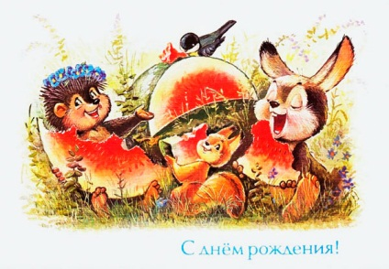

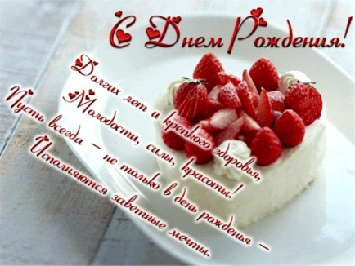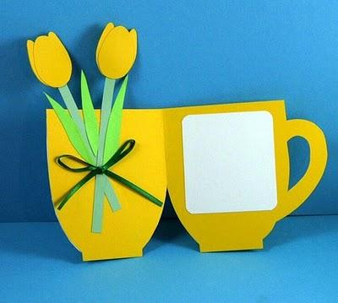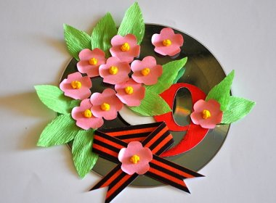

- Определите вид открытки. (открытка-подарок, открытка – пожелание, открытка - поздравление)
- Определите форму открытки.(простая, развернутая, трансформер)
- Самостоятельный выбор формы открытки учениками.
- Художественное оформление открытки (возможна помощь учителя).
5шаг. Описание способов организации работы над ошибками, обеспечивающей формирование у учащихся рефлексии.
Цель: осознание учащимися своей учебной деятельности, самооценка результатов деятельности своей и всего класса.
Вопросы :
- Какую задачу ставили?
- Удалось решить поставленную задачу?
- Каким способом?
- Какие получили результаты?
- Что нужно сделать еще?
- Где можно применить новое знание?
- Что на уроке у вас хорошо получилось?
- Над чем еще надо поработать?

